红宝石激光器结构及工作原理
红宝石激光器一般地包括红宝石棒、脉冲氙灯、聚光器和光学谐振腔等四部分。其工作物质是红宝石棒，它是以掺铬的氧化铝（Al2O3）人工晶体（通常称红宝石）磨制而成。其中铬离子的浓度，按氧化铬与氧化铝的重量比，典型的为0.05%。红宝石棒的光学质量要求很高，将棒的两端研磨和抛光成光学平行平面，其平行度要求优于10秒，平面度不低于1/4光圈，端面与棒轴的垂直度不低于1分，侧面不抛光，以防止产生寄生的激光振荡。在棒的两端（通常在聚光器之外）各置一镀多层介质膜的反射镜，其一是全反射镜，另一个为半透半反镜（其反射率可取70~90%），此两反射镜构成激光器的谐振腔。
红宝石激光器通常采用光激励的办法，即用脉冲氙灯发出的光能集中地照射在红宝石棒上，可利用一聚光器。聚光器是一内壁抛光镀金属的椭圆柱形的腔体，氙灯和红宝石棒并排对称地放在聚光器椭圆柱腔的两个焦线上。
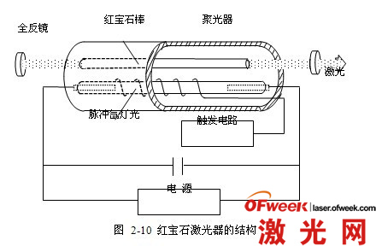
红宝石激光器的结构
红宝石中的激光作用是通过Cr3+（铬离子）的受激发射过程而实现的，因而Cr3+通常称为激活离子，它是红宝石中产生激光的“主体”。而红宝石的主要成分氧化铝只是容纳铬离子的基质，对激光作用只起间接作用，因此为了弄清红宝石激光器的工作原理，需要对红宝石中的铬离子的能级结构及其光学特性进行阐述。
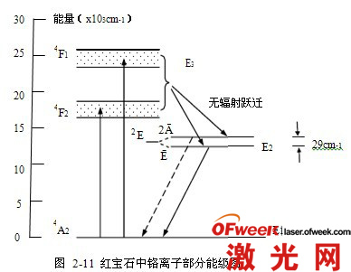
图2-11示出了红宝石中Cr3+离子的与激光作用有关的部分能级图。它是根据对红宝石晶体的吸收光谱的观察结果和晶场理论绘出的。如图所示，铬离子的基态为4A2能级，激发态4F1和4F2是两能态分布较宽的能级；激发态2E是一个亚稳态，它是由两个分能级2ā和ē组成，它们之间的能量差为29cm-1。
应当指出，红宝石中铬离子的能级结构和自由状态的铬离子的能级结构有明显差别。这是因为红宝石中的铬离子处在红宝石基质原子组成的晶格电场中，受这种晶格场的作用较大，使原来自由状态的铬离子的能级发生较大的分裂和改组。所以红宝石中铬离子的能级符号不能再用一般原子光谱中的符号来表示，需要特别的晶场理论中所规定的符号。
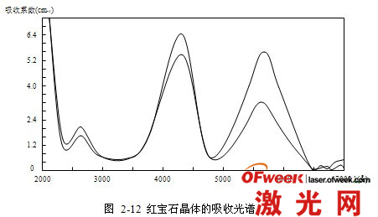
图2-12示出了红宝石晶体的Cr3+离子的吸收光谱。由图可见，在3600A到4500A和5100A到6100A的两个光谱区内有两个较宽的吸收带（带宽约500A）。前一吸收带的峰值位于4100A附近的紫光区，称紫带；后一个吸收带的峰值位于5500A附近的绿光区，称为绿带。这两个吸收带的吸收系数比较大，它们分别对应于从基态4A2到激发态4F2和4F1态的跃迁，另外在6943A和6927A处有两个弱而锐的吸收谱线R1和R2线，它们统称为R锐线系，这两条谱线对应于从基态4A2到2E态的两个分能级2ā和ē的跃迁。另外无论是宽的吸收带，还是锐的吸收线，也具有各向异性的光吸收特性，它们对于平行于晶体光轴C的和垂直于光轴C的电矢量的光波，具有不同的吸收值，这是因为红宝石不是单轴晶体。其他与激光作用关系不大的光谱，这里不再详述。
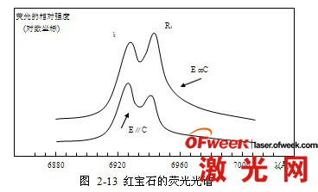
图2-13示出了红宝石晶体的荧光光谱。它是用连续发光的碘钨灯发出的光，经透镜聚焦后照射到红宝石上，红宝石则发出荧光，再用摄谱仪摄谱得到的，可以看到荧光是由两条荧光谱线组成的，谱线的中心位置恰好与R锐线系的吸收线一致，因此也把它们称作R荧光谱线，谱线的宽度约为7A，荧光谱线R1的强度比R2的大，这说R1线的自发辐射跃迁几率要比R2的大，除此而外，没有出现其他的荧光谱线。
红宝石的荧光光谱实验证明，碘钨灯发出的可见连续光照射红宝石时，其中一部分可见光（紫光和绿光）被红宝石中的铬离子吸收。铬离子吸收了合适的能量后，就从基态4A2跃迁到激发态4F1和4F2上，处于该两能态的铬离子是不稳定的。由于晶体内部热运动的扰动，很快地向能级2E跃迁（无辐射），跃迁的驰予时间为10-6秒。最后，当铬离子从2E回到基态4A2时，则发出R荧光谱线。实验测得，当用3600A至6100A波段的可见光激发荧光时，红宝石的这两条荧光谱线的荧光量子效率比较高。即被激发到4F1和4F2态的铬离子，其相当大的一部分是通过跃迁到2E态这一中间过程，而最后回到基态4A2。实验还表明，室温下R荧光谱线的寿命比较大，约3毫秒。这反映了能级2E是一亚稳态。
从上面所述的红宝石的能谱特性可知，铬离子在外激励源的作用下，在2E态和基态4A2间可能造成粒子数的反转分布，使受激发射的产生成为可能，因此红宝石被选为受激发射光的材料。从红宝石产生激光作用的有关能级看，其铬离子的能级图2-11可简化为三能级系统的模型，如图2-3所示，能级E1相当于图2-11中的4A2。激光跃迁发生于E2和E1之间，E3是泵浦能级，前面对三能级系统分析的结果对红宝石激光器是完全满足的。
计算表明，要实现激光振荡，红宝石棒上每平方厘米的光照功率至少要1200瓦。这样高的光照功率，使用一般的照明光源是达不到的，脉冲氙灯是可用的合适激励光源。

